Společnost Electrolux představuje na veletrhu IFA 2026 jedinou myčku nádobí v EU s unikátním posuvníkem QuickSelect

Praha, 04. září 2026
Ve Švédsku se k času přistupuje jinak. Na čas se nahlíží jako na vzácný a omezený zdroj, se kterým je třeba nakládat smysluplně. Právě to inspirovalo společnost Electrolux k vývoji QuickSelect – jediného posuvného ovládání v Evropě u plně vestavných myček nádobí, které umožňuje jednoduše zvolit požadovanou délku cyklu. Stačí posunout prstem, vybrat preferovaný čas a vše máte pod kontrolou.

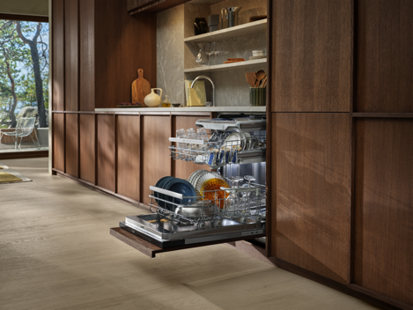
Uživatelské rozhraní QuickSelect, jež je dostupné u vestavných myček nádobí řad 600–900, pomáhá spotřebitelům stát se pány svého času. Posunutím posuvníku nastavíte délku mycího cyklu a okamžitě získáte zpětnou vazbu o spotřebě energie. Pokud potřebujete mít nádobí umyté rychle, stačí posuvník nastavit na kratší čas. Pokud naopak preferujete energeticky úspornější cyklus, posuňte jej na druhou stranu. Nemusíte vybírat z řady přednastavených programů – jednoduše zvolíte požadovanou délku cyklu a myčka se postará o zbytek.

Také spotřebitelé v dalších evropských zemích očekávají od myček intuitivnější ovládání, které jim usnadní každodenní používání. Podle nového průzkumu společnosti Electrolux, jenž byl proveden na evropských trzích:

- 88 % respondentů uvádí, že je pro ně při nákupu nové myčky důležitá možnost zvolit si délku mycího cyklu podle vlastních potřeb
- 70 % respondentů chce přizpůsobit délku mytí svému dennímu režimu
- Dvě třetiny (66 %) respondentů považují za důležité mít okamžitý přehled o energetické účinnosti zvoleného programu
- Více než polovina (57 %) respondentů by uvítala možnost jednoduše zvolit požadovanou délku cyklu a stisknout tlačítko Start, bez nutnosti vybírat z přednastavených programů
QuickSelect: pro dosažení správného výsledku stačí posunout
Ovládání QuickSelect nahrazuje zbytečná tlačítka a složitá menu. Pohybem posuvníku jednoduše nastavíte dobu mytí, díky čemuž máte čas i úspornost neustále pod kontrolou. Pokud potřebujete umýt nádobí za 60 minut, myčka při volbě rychlejšího cyklu spotřebuje více energie. Při programu ECO naopak využije méně energie, ale mytí trvá déle. Spotřeba vody i energie je přitom znázorněna intuitivními zelenými pruhy – čím více pruhů, tím nižší spotřeba.
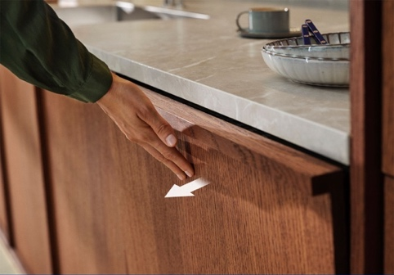
Švédská jednoduchost
Tato řada myček nádobí je plná designových prvků, které ztělesňují švédskou eleganci a jednoduchost. Dvířka s funkcí Push2Open nemají viditelné madlo, díky čemuž myčka dokonale zapadne do jakékoliv kuchyně. Dvířka se otevírají jemným zatlačením na jejich horní část.

Systém multifunkčních košů FlexiMax Pro, dostupný u řady 900, se plynule pohybuje po precizních kolejnicích. Možnost sklopit všechny řady maximalizuje flexibilitu, zatímco protiskluzové gumové úchyty a hroty v obou koších udržují nádobí a sklenice na místě a zabraňují jejich narážení. A když je myčka v provozu, funkce ExtraQuiet dokáže snížit hlučnost až na 35 dB, což z ní činí jednu z nejtišších myček na trhu.

Vynikající výkon
U myček nádobí z řad 700–900 je vysoce účinné mytí standardem. Každý model je navržen tak, aby dosahoval bezchybných výsledků. Řady 800 a 900 si navíc hravě poradí i s odolnými nečistotami, například zapečenými zbytky lasagní. Ušetřený čas tak můžete věnovat tomu, co je pro vás skutečně důležité.

„Doposud se při vývoji myček nádobí kladl větší důraz na jejich funkce a možnosti než na potřeby lidí, kteří je používají. Myčky nádobí Electrolux z řad 600–900 to mění. Každá interakce – od způsobu otevírání, přes vkládání nádobí až po ovládání – byla navržena tak, aby ušetřila uživatelům čas. Je to odlišná vize myčky nádobí, velmi švédská vize. A my jsme na ni velmi hrdí,“ říká Gintautas Vaitekonis, vedoucí kategorie nádobí pro region EMEA ve společnosti Electrolux.

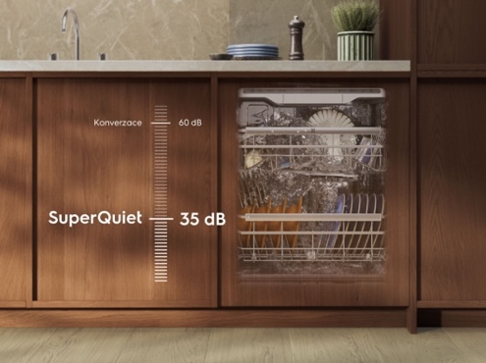
Řada myček nádobí Electrolux 600–900 byla navržena tak, aby lidé trávili méně času domácími pracemi a mohli z každé hodiny vytěžit maximum. Jedním posunutím zvolíte délku cyklu. Dvířka otevřete pouhým dotykem. Koše umožňují snadné vkládání nádobí. A díky tichému provozu téměř nezaznamenáte, že myčka běží. Výsledkem je čisté nádobí a více času na to, na čem skutečně záleží.

Inovace značky Electrolux jsou představeny na veletrhu IFA 2026 v Berlíně, který se koná od 4. do 8. září v hale 4.1, stánek 101.

Více na www.electrolux.cz, newsroom Electrolux Česká republika nebo newsroom.doblogoo.cz

Electrolux Group je přední světová společnost vyrábějící spotřebiče, která již více než 100 let formuje bydlení k lepšímu. Znovu objevujeme chuť, péči a pohodu pro miliony lidí a vždy se snažíme být v čele udržitelnosti prostřednictvím našich řešení a činností. V rámci naší skupiny předních značek spotřebičů, včetně Electrolux, AEG a Frigidaire, prodáváme výrobky pro domácnost na přibližně 120 trzích ročně. V roce 2024 dosáhla společnost Electrolux Group obratu 136 miliard SEK a zaměstnávala 41 000 lidí po celém světě.

Uživatelské rozhraní znázorňující vztah mezi časem a spotřebou energie při výběru mycího programu na evropském trhu.
Zpráva „Pravda o mytí nádobí“ – společnost Electrolux provedla mezi dubnem 2025 a dubnem 2026 průzkum mezi 6 000 majiteli myček nádobí na šesti evropských trzích (Itálie, Německo, Nizozemsko, Polsko, Švédsko a Švýcarsko).
Na základě modelů ELUX 900/900 MaxiSpace s hodnotou 37 dB uvedenou na energetickém štítku při použití programu Eco s volbou ExtraQuiet, měřeno podle norem EN 60704-1, EN 60704-2-3.
Na základě údajů EPREL pro evropský trh z června 2026.

